CHƯƠNG TRÌNH HỌC ONLINE

"Ở NHÀ THÁNG 5" NĂM HỌC 2020-2021

TRƯỜNG MẦM NON 1 QUẬN 5

Để tạo môi trường học tập cho trẻ mầm non trong kỳ nghỉ học phòng chống dịch Covid-19, trường Mầm non 1 Quận 5 đã xây dựng các video clip hoạt dộng phong phú, đa dạng, tạo sự hấp dẫn đối với trẻ. Các giáo viên trường Mầm non 1 xây dựng clip video hướng dẫn trẻ học trong mùa dịch thông qua các hoạt động như rèn luyện kỹ năng sống, kỹ năng phát triển tình cảm xã hội, tạo hình, văn học, thể dục, âm nhạc,… Nội dung các bài học trực tuyến được các giáo viên hướng dẫn ngắn gọn, giúp trẻ cũng cố kiến thức. Trẻ có cơ hội chủ động nêu lên ý kiến, chia sẽ, suy nghĩ, kinh nghiệm của bản thân và đặt biệt với cách dạy học trực quan, thông qua trải nghiệm trẻ được thao tác thực hành với những đồ dùng đơn giản, sẵn có trong gia đình, qua đó giáo viên có thể quan sát đánh giá được kỹ năng của trẻ.

Các video clip là những bài học ngắn, vui và vô cùng sáng tạo đã nhận được sự hưởng ứng và tương tác tốt của phụ huynh và trẻ. Sau đây là hình ảnh một số hoạt động mà thầy cô trường Mầm non 1 Quận 5 đã chia sẻ, được phụ huynh cho trẻ tương tác tại nhà.

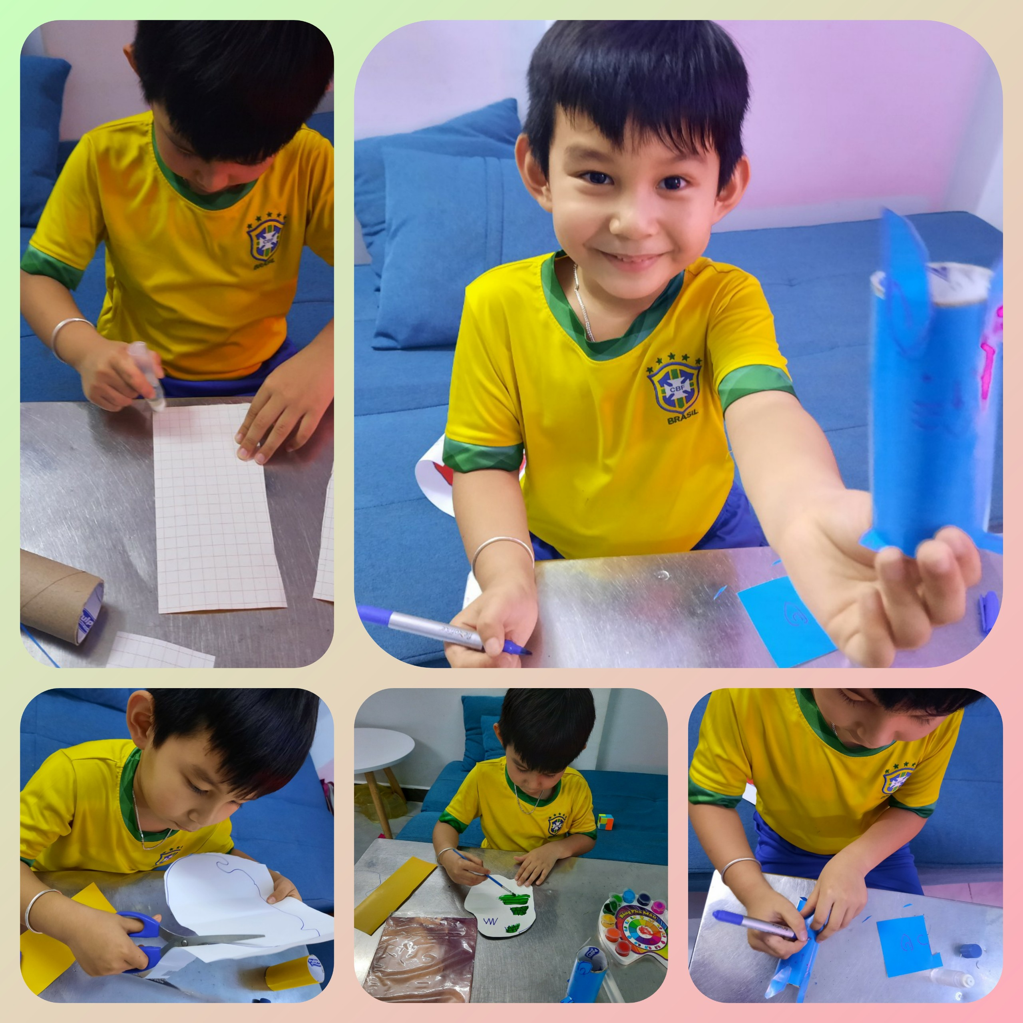

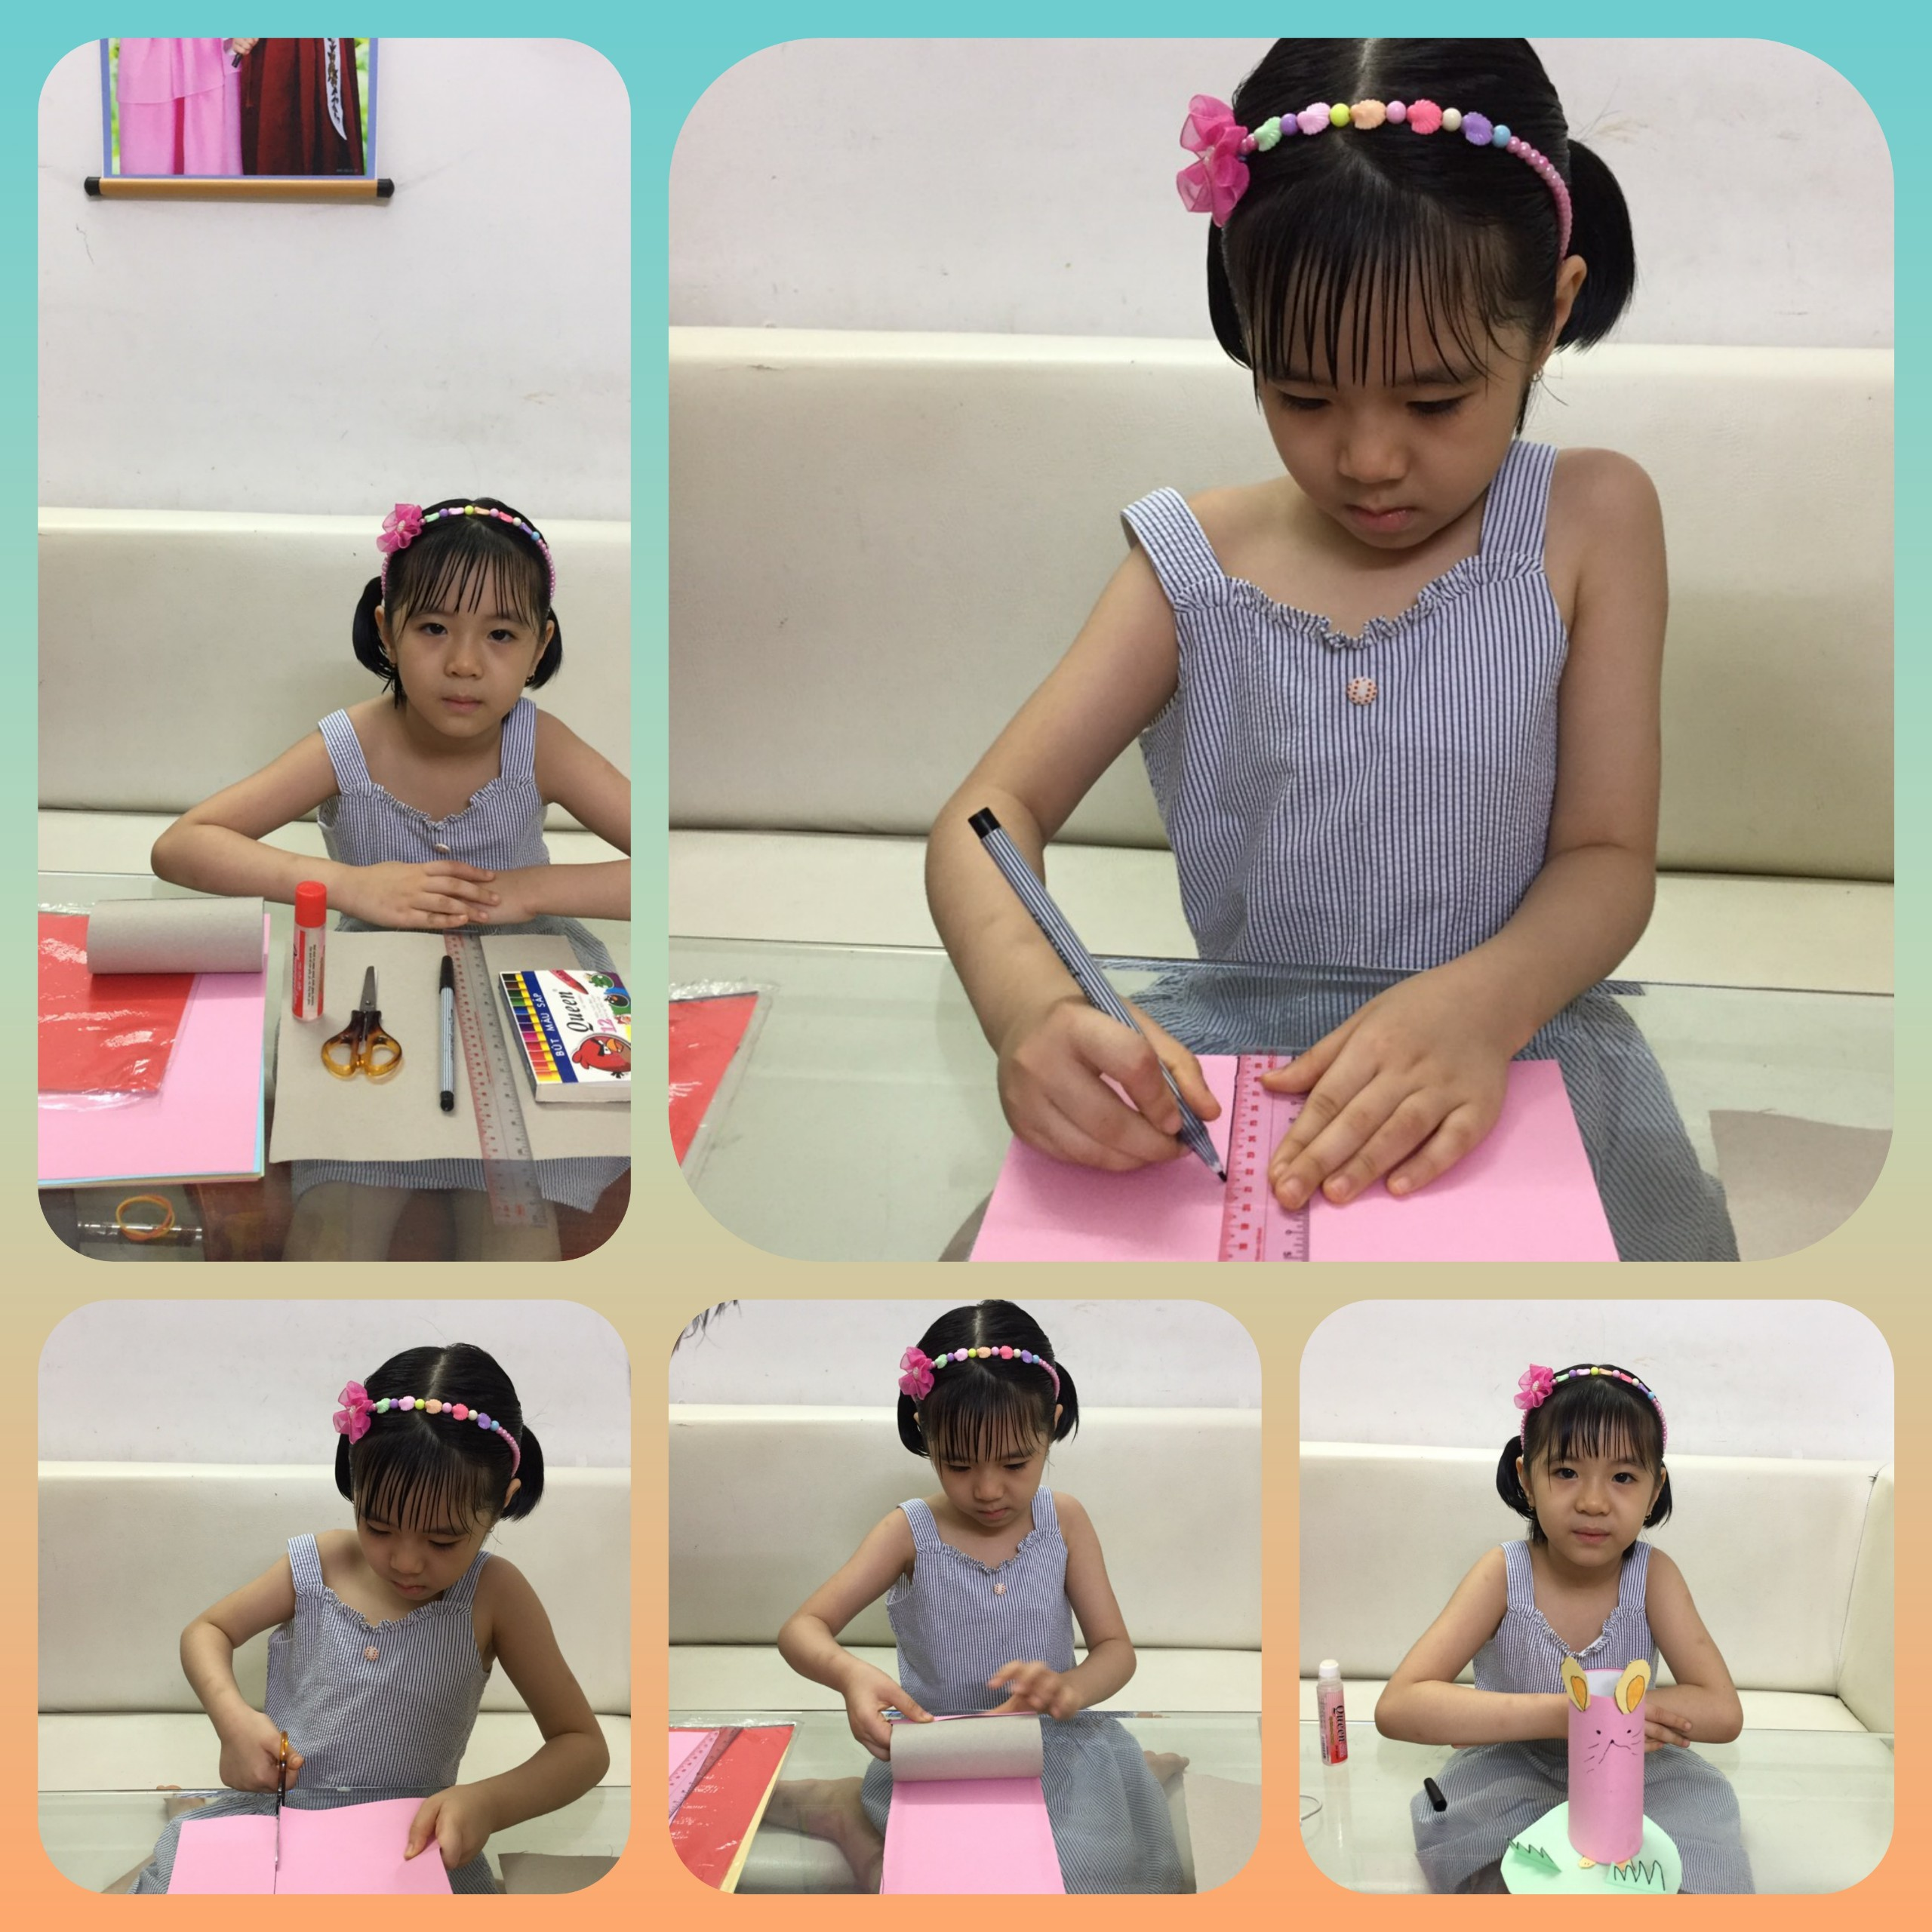

BÉ LÀM HỘP VIẾT

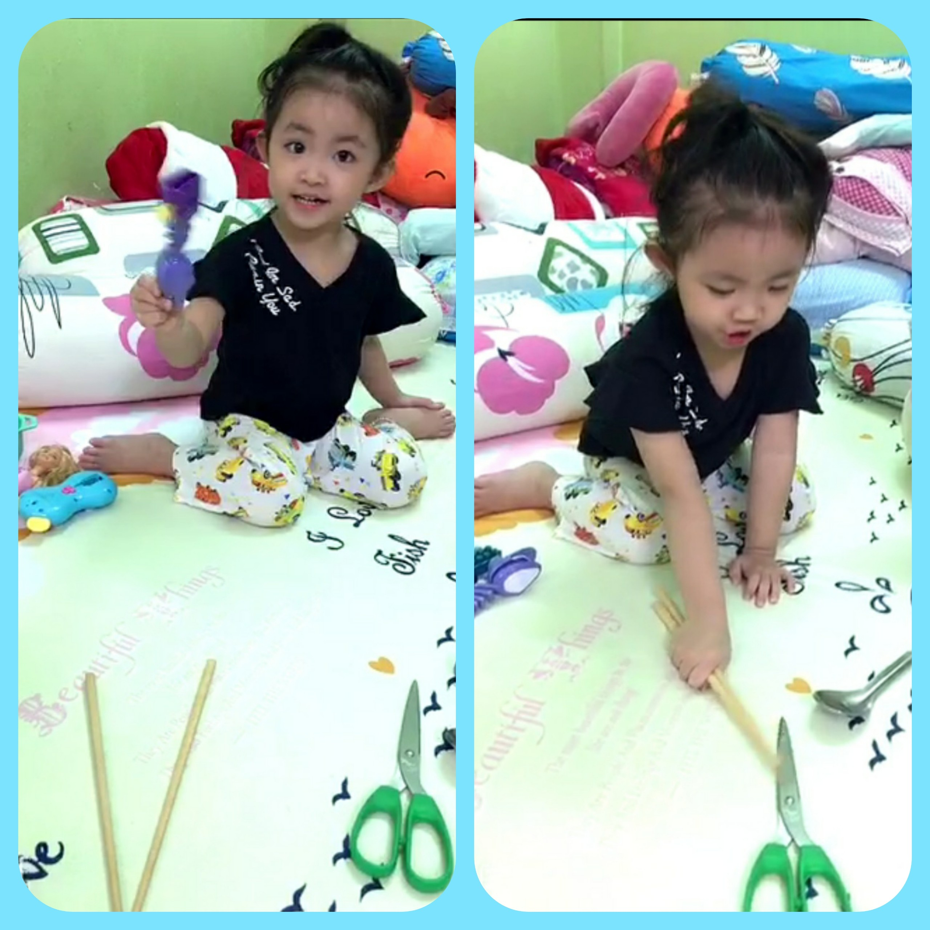

BÉ KHÔNG CHƠI VỚI VẬT NGUY HIỂM

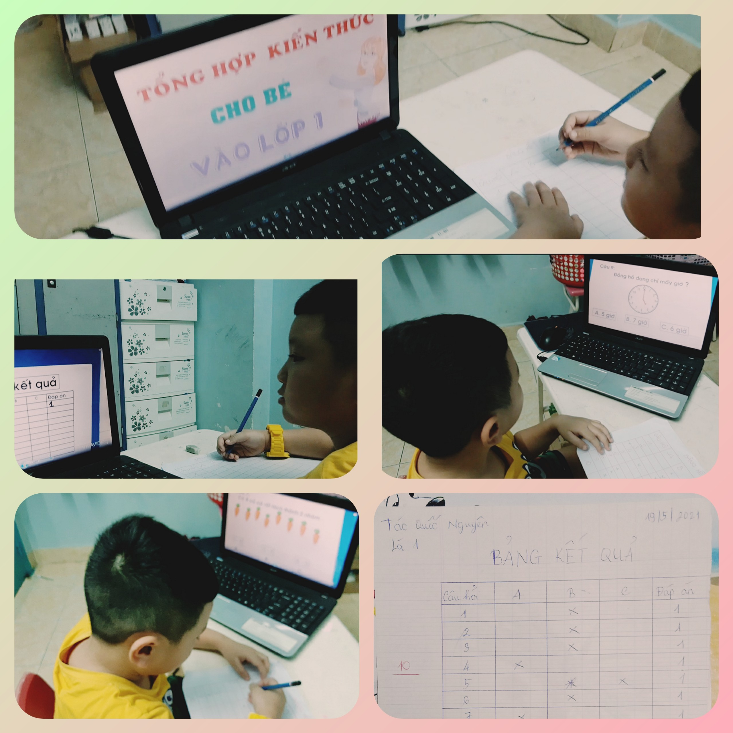

BÉ LÀM BÀI TRẮC NGHIỆM

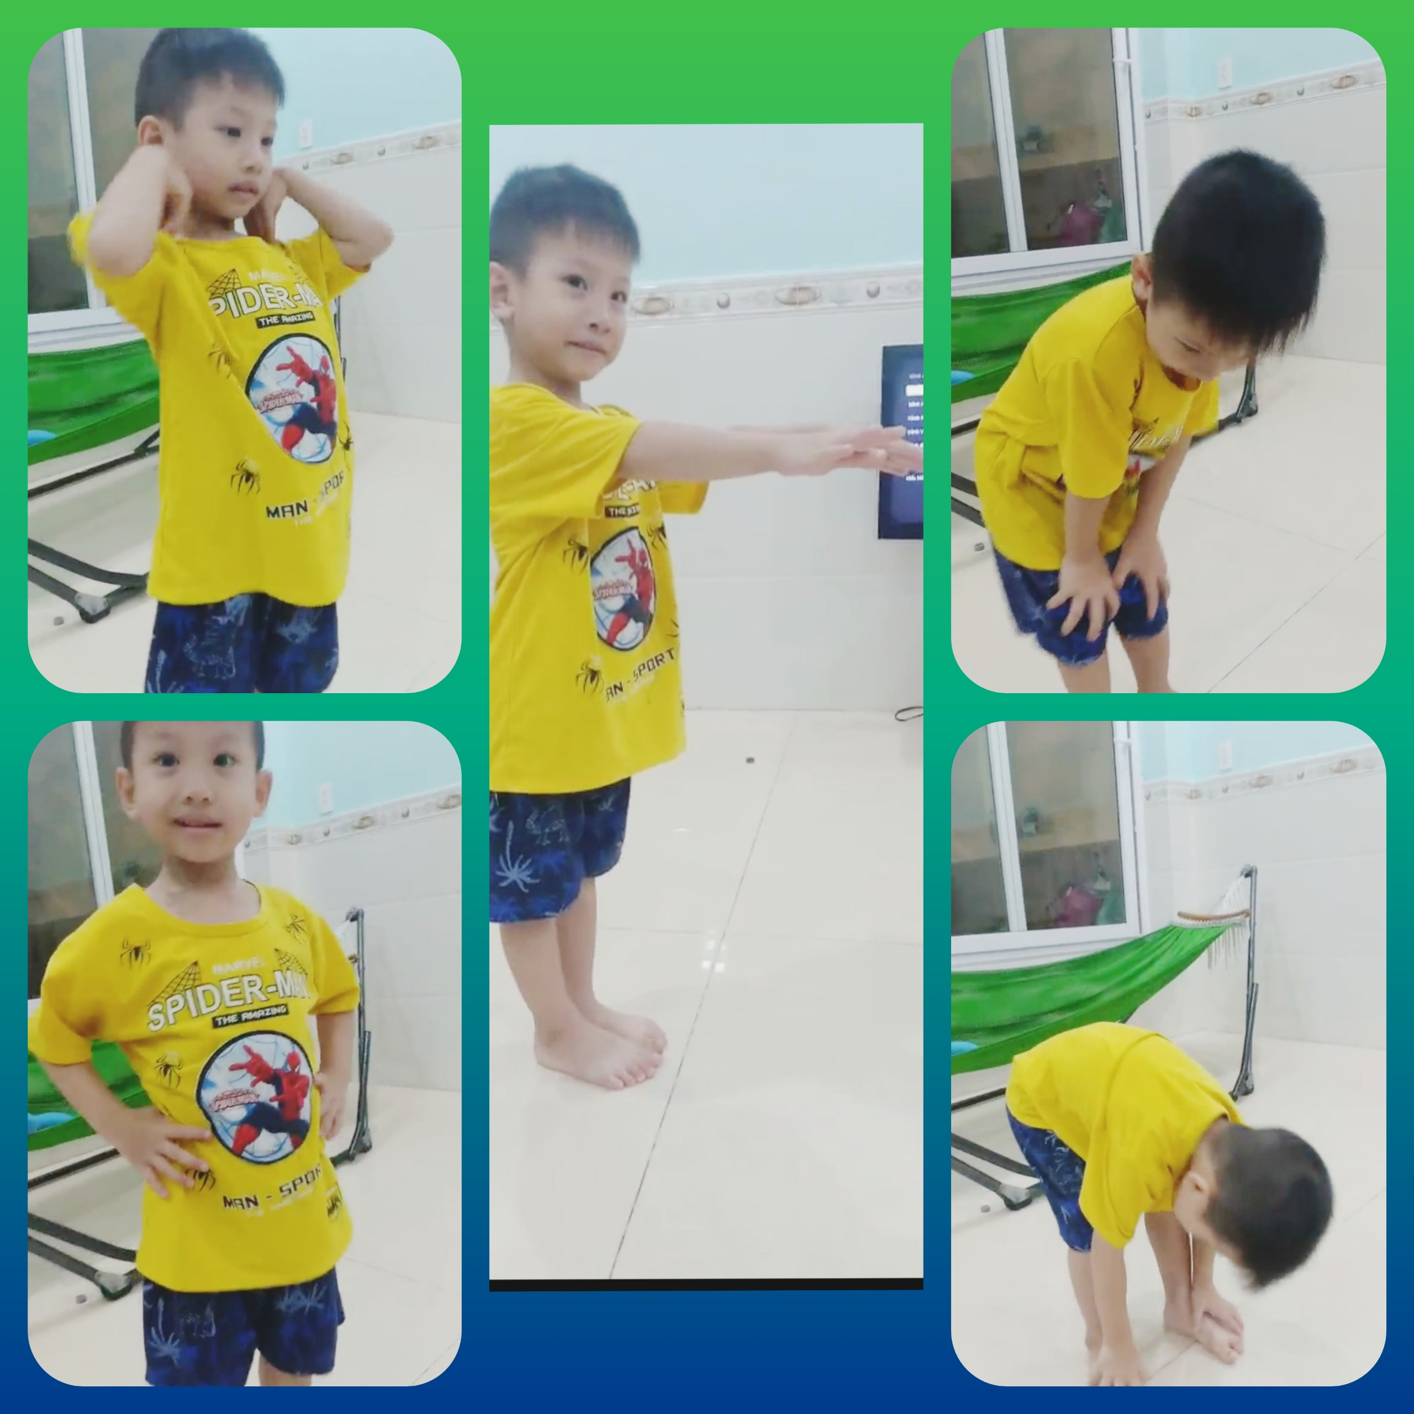

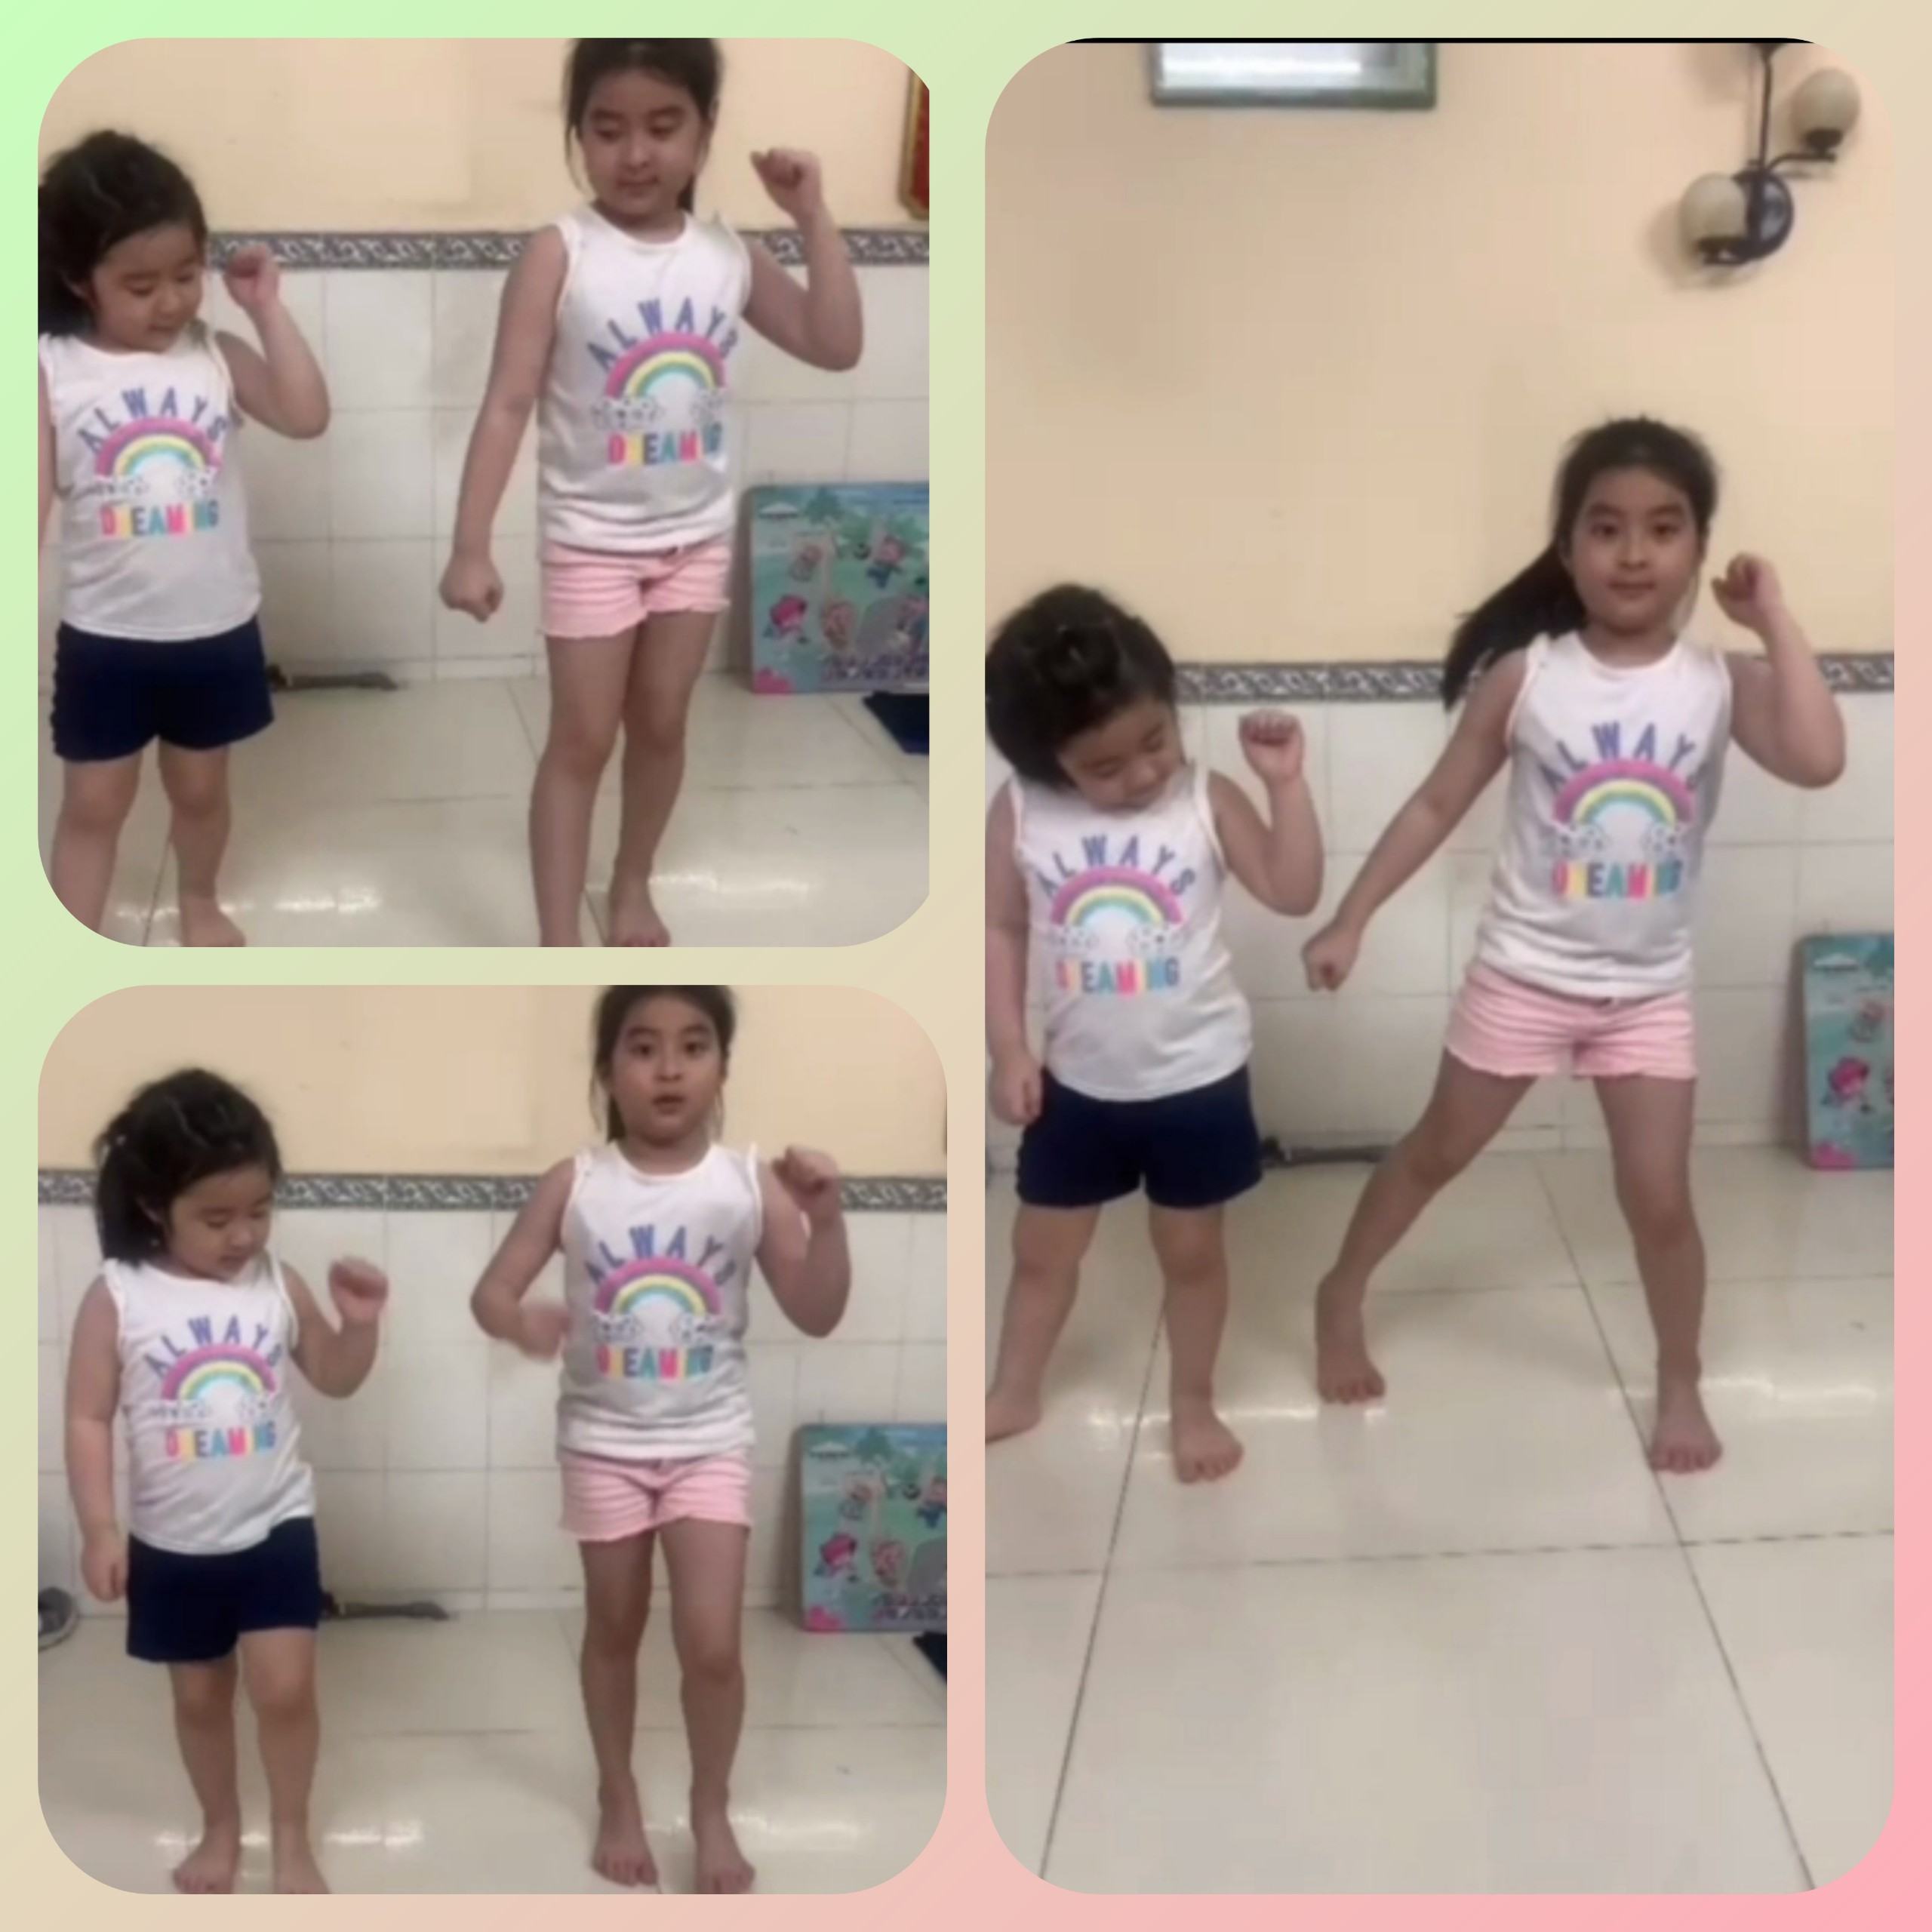

Bé tập các vận động nhảy đơn gỉan BÉ RÈN LUYỆN CƠ THỂ

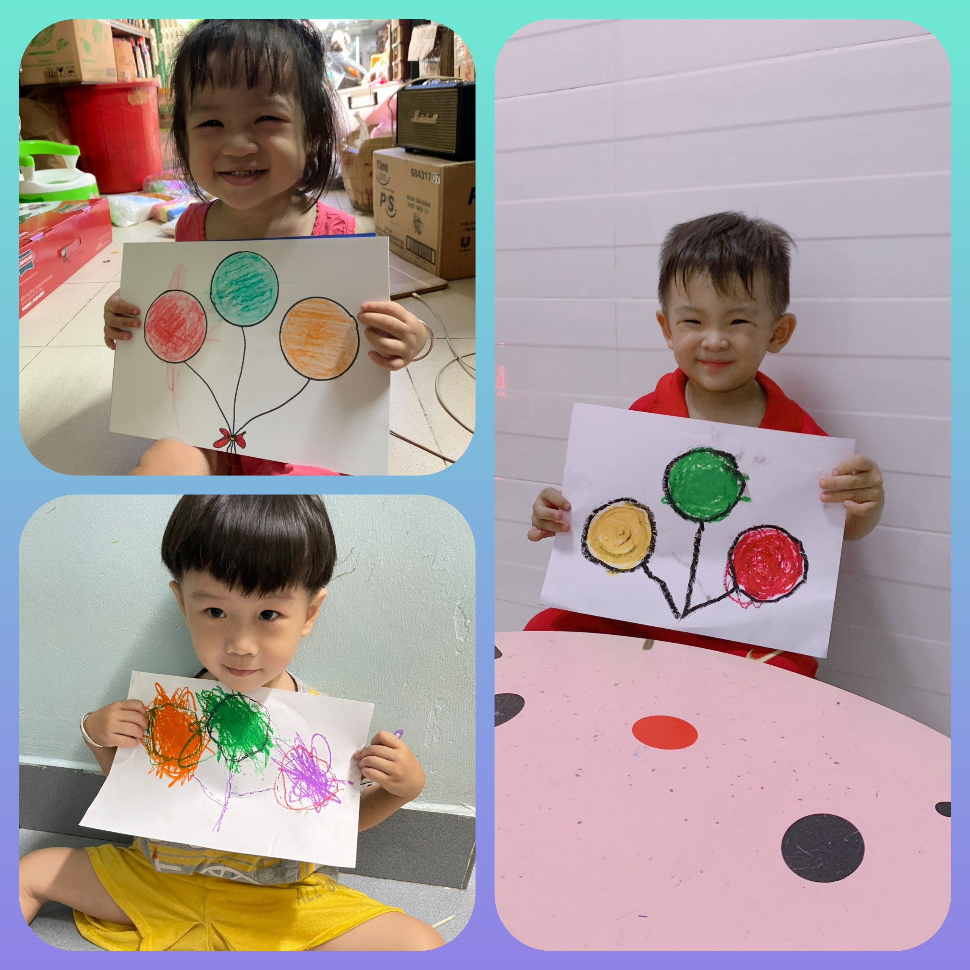

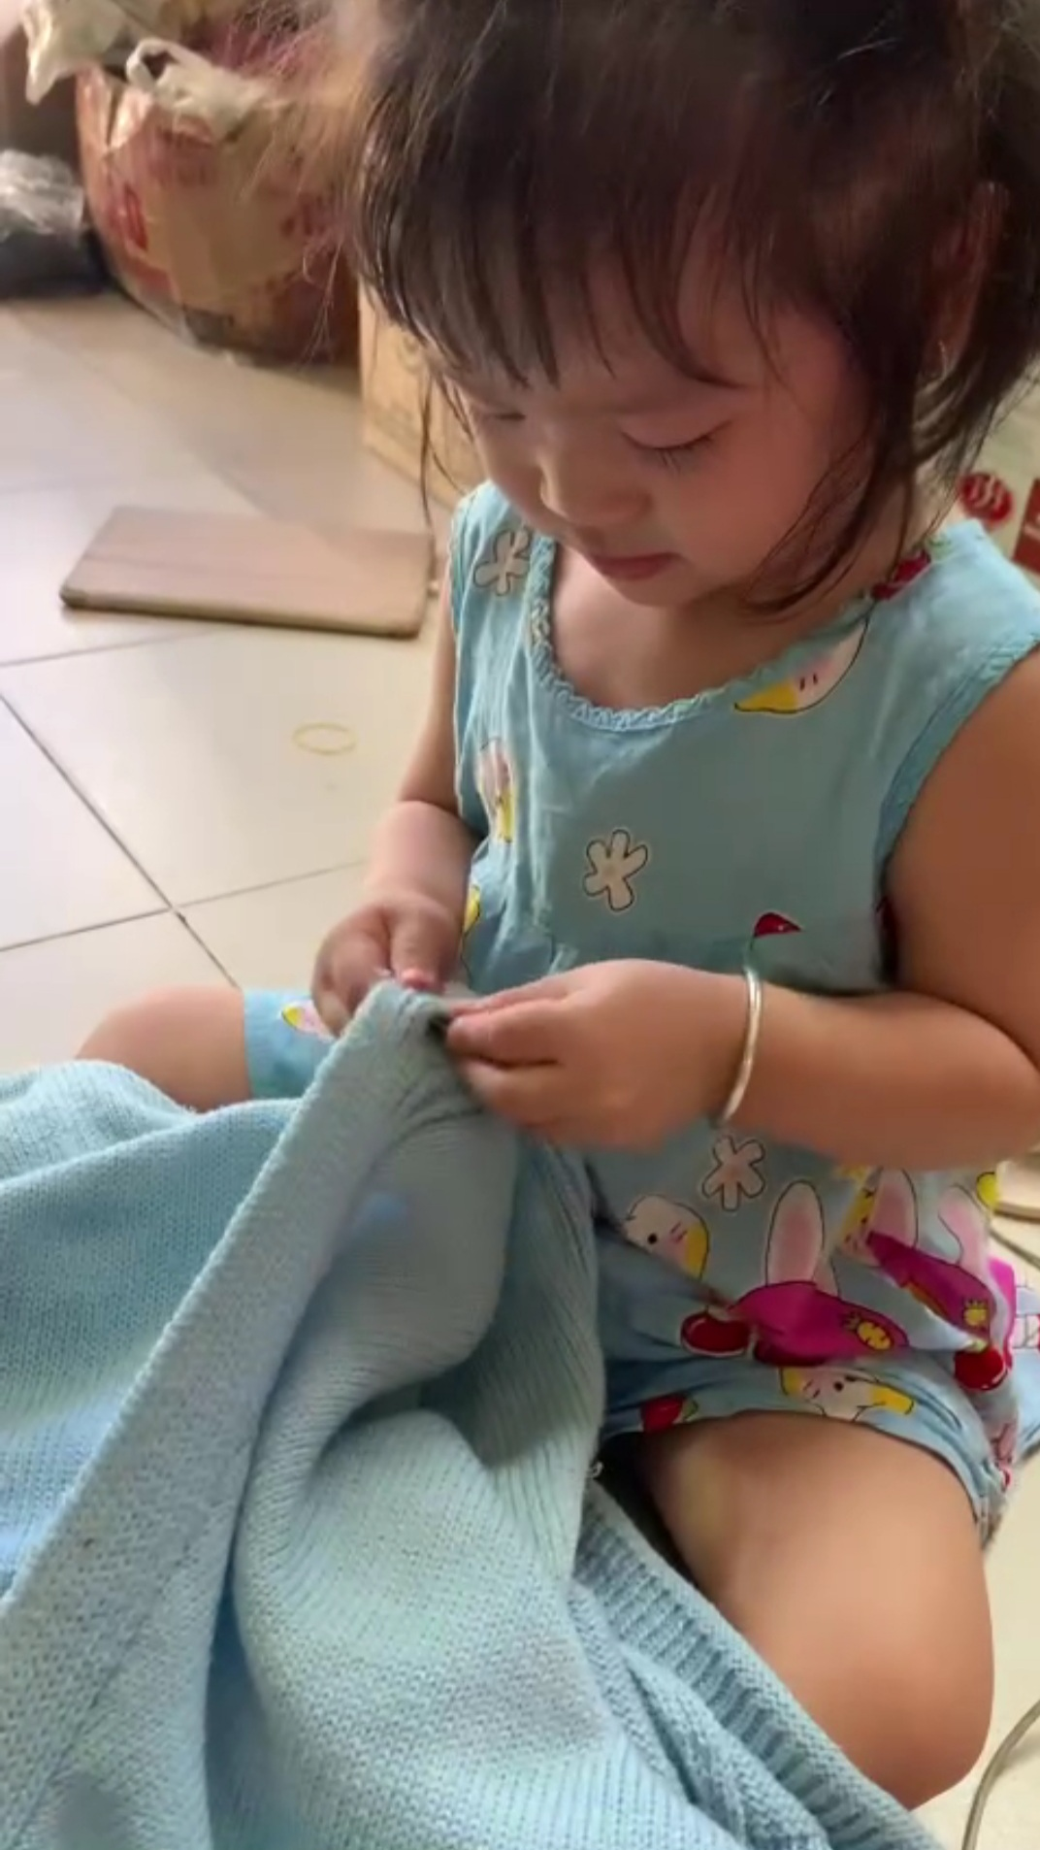

BÉ CÀI KHUY ÁO BÉ VẼ BONG BÓNG

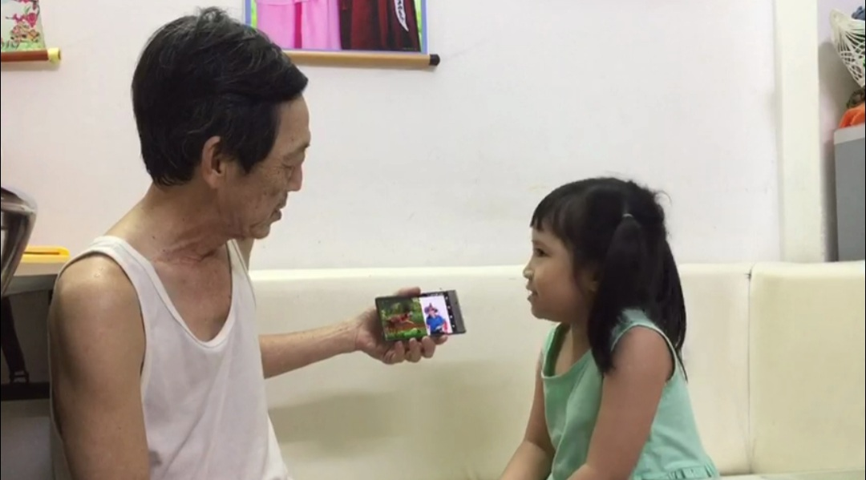

BÉ TÌM HIỂU VỀ CÁCH DI CHUYỂN CỦA CÁC CON VẬT

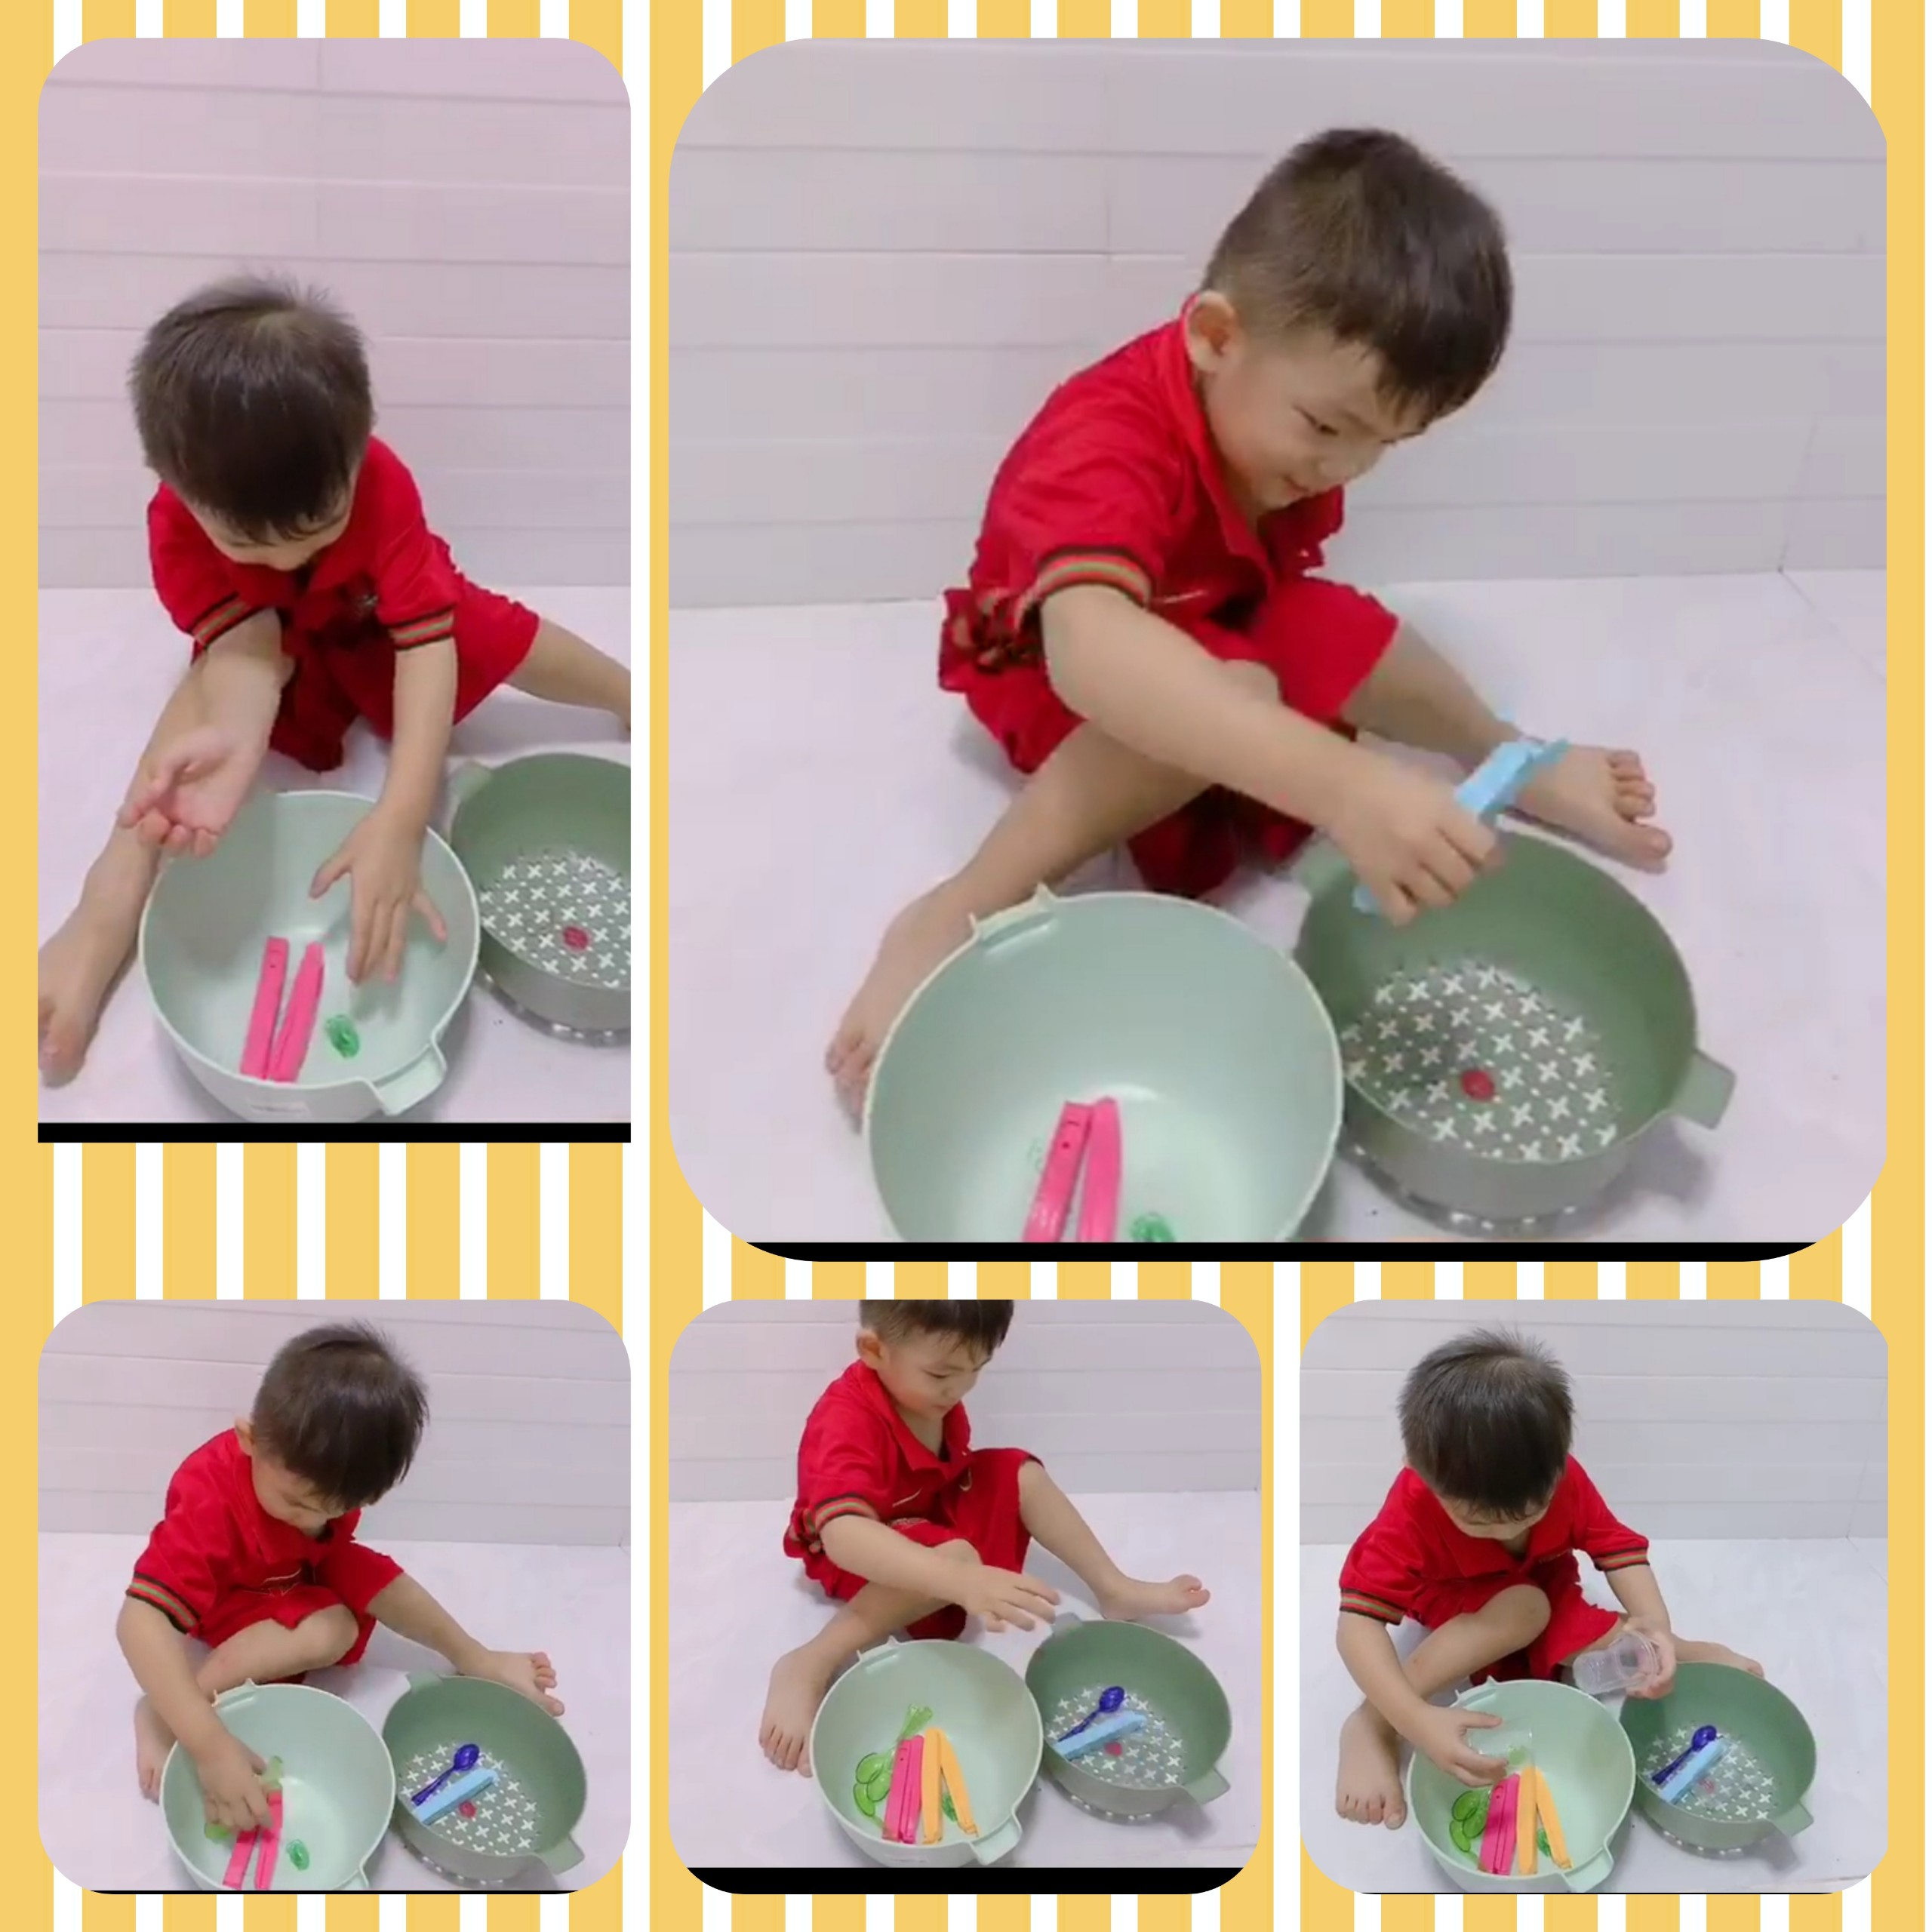

BÉ NHẬN BIẾT PHÂN BIỆT MỘT –NHIỀU

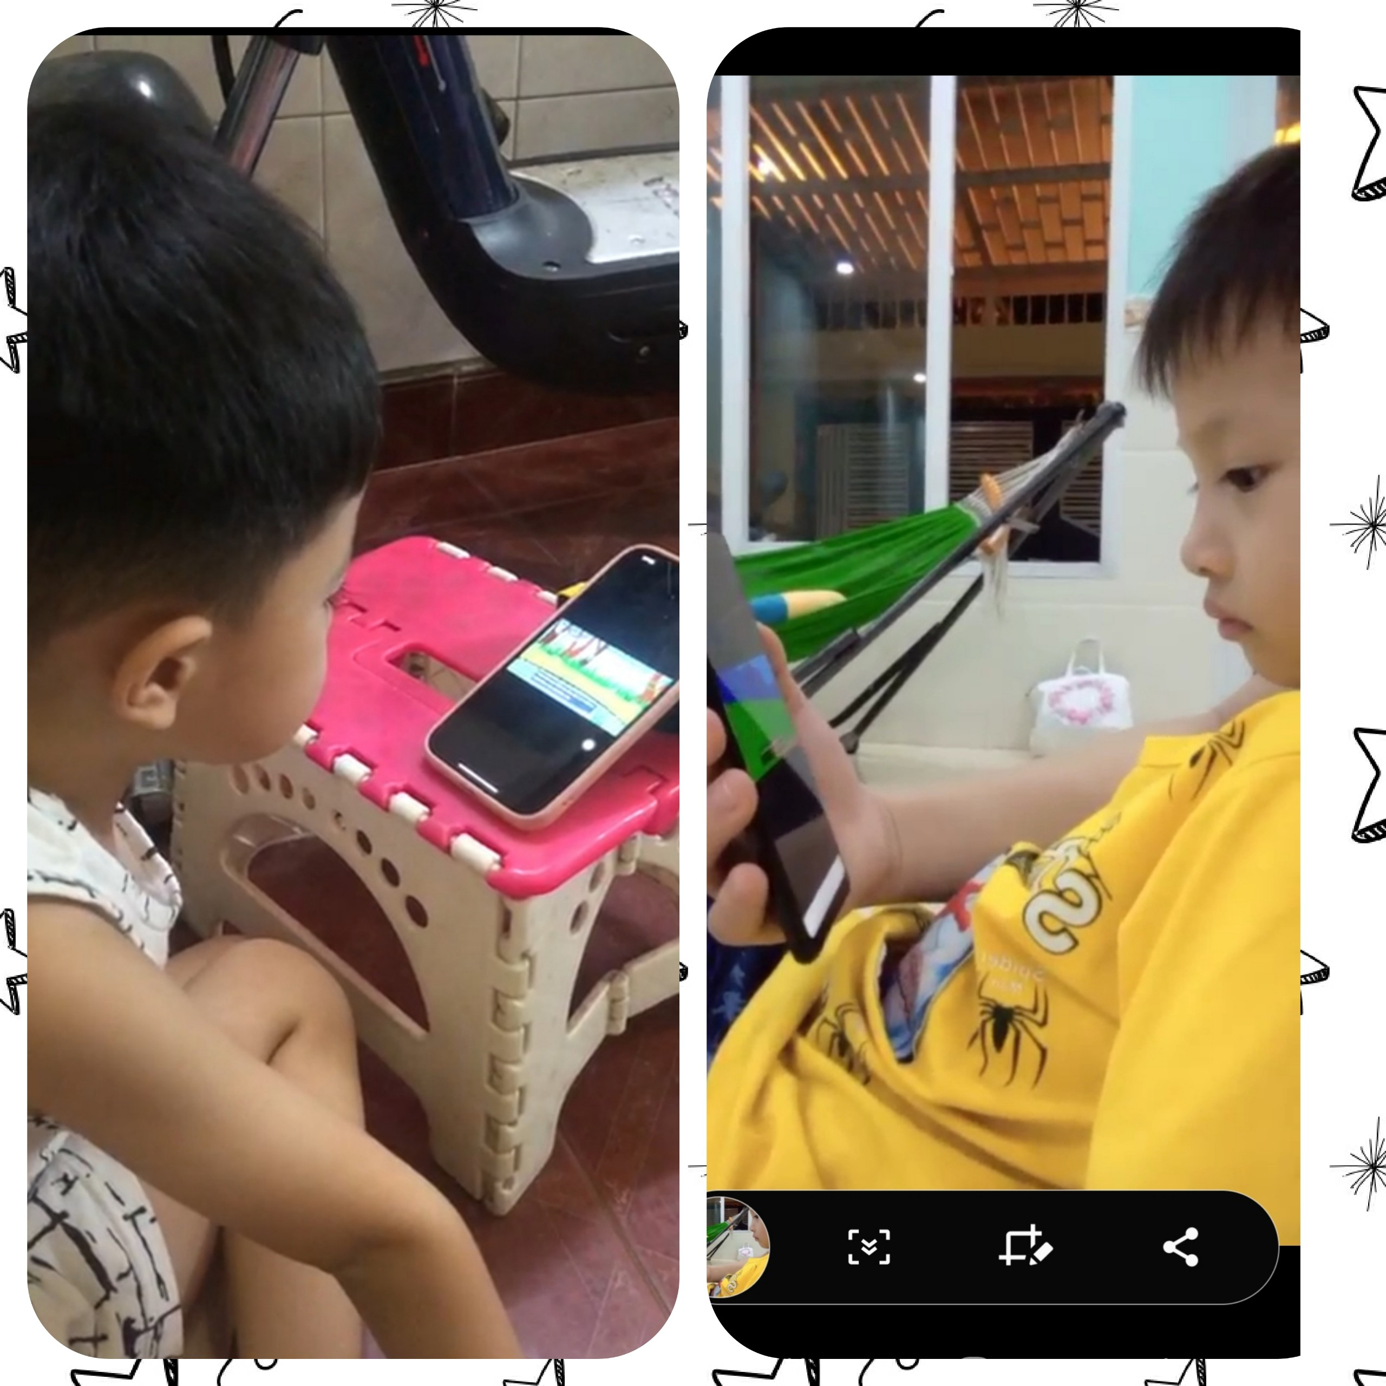

BÉ NGHE KỂ CHUYỆN